专题强化 机械能守恒定律的应用 功能关系的理解和应用
[学习目标]
1.能灵活应用机械能守恒定律的三种表达形式.2.会分析多个物体组成系统的机械能守恒问题.3.知道常见的几种功能关系，知道功是能量转化的量度.
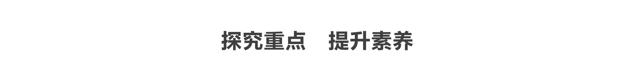
一、多物体组成的系统机械能守恒问题
1.多个物体组成的系统，就单个物体而言，机械能一般不守恒，但就系统而言机械能往往是守恒的.
2.关联物体注意寻找用绳或杆相连接的物体间的速度关系和位移关系.
3.机械能守恒定律表达式的选取技巧
(1)当研究对象为单个物体时，可优先考虑应用表达式E_{k1}＋E_{p1}＝E_{k2}＋E_{p2}或ΔE_{k}＝－ΔE_{p}来求解.
(2)当研究对象为两个物体组成的系统时：
①若两个物体的重力势能都在减小(或增加)，动能都在增加(或减小)，可优先考虑应用表达式ΔE_{k}＝－ΔE_{p}来求解.
②若A物体的机械能增加，B物体的机械能减少，可优先考虑用表达式ΔE_{A}＝－ΔE_{B}来求解.
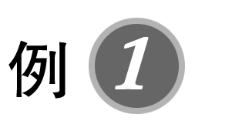如图1所示，斜面的倾角θ＝30°，另一边与地面垂直，高为H，斜面顶点上有一定滑轮，物块A和B的质量分别为m₁和m₂，物块A和B均可视为质点，通过轻而柔软的细绳连接并跨过定滑轮.开始时两物块都位于与地面距离为$\frac{1}{2}$H的位置上，释放两物块后，A沿斜面无摩擦地上滑，B沿斜面的竖直边下落.若物块A恰好能达到斜面的顶点，试求m₁和m₂的比值.滑轮的质量、半径和摩擦以及空气阻力均可忽略不计.
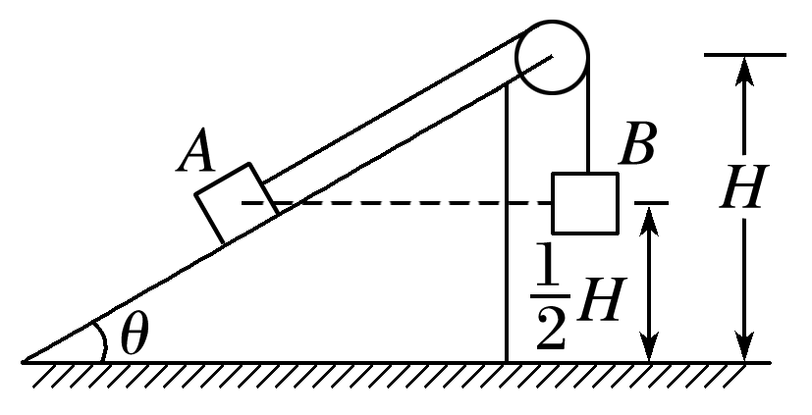
图1
答案 1∶2
解析 设B刚下落到地面时速度为v，由系统机械能守恒得：
m₂g·$\frac{H}{2}$－m₁g·$\frac{H}{2}$sin 30°＝$\frac{1}{2}$(m₁＋m₂)v²①
A以速度v上滑到顶点过程中机械能守恒，则：
$\frac{1}{2}$m₁v²＝m₁g·$\frac{H}{2}$sin 30°，②
由①②得$\frac{m1}{m2}$＝1∶2.
机械能守恒定律的研究对象是几个相互作用的物体组成的系统，经常出现下面三种情况：
(1)系统内两个物体直接接触或通过弹簧连接.这类连接体问题应注意各物体间不同能量形式的转化关系.
(2)系统内两个物体通过轻绳连接.如果和外界不存在摩擦力做功等问题时，只有机械能在两物体之间相互转移，两物体组成的系统机械能守恒.解决此类问题的关键是在绳的方向上两物体速度大小相等.
(3)系统内两个物体通过轻杆连接.轻杆连接的两物体绕固定转轴转动时，两物体转动的角速度相等.
二、链条类物体的机械能守恒问题
链条类物体机械能守恒问题的解题关键是分析重心位置，进而确定物体重力势能的变化，解题要注意两个问题：一是零势能面的选取；二是链条的每一段重心的位置变化和重力势能变化.
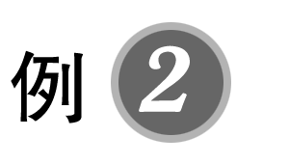如图2所示，总长为L的光滑匀质铁链跨过一个光滑的轻质小滑轮，开始时下端A、B相平齐，当略有扰动时其一端下落，则当铁链刚脱离滑轮的瞬间，铁链的速度为多大？
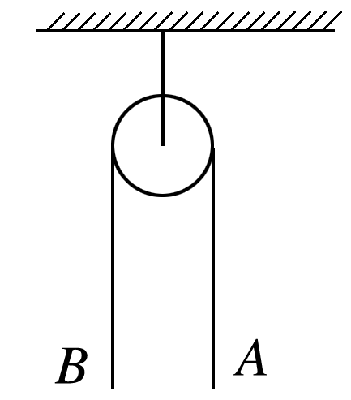
图2
答案 $\sqrt{\frac{gL}{2}}$
解析 方法一 (取整个铁链为研究对象)：
设整个铁链的质量为m，初始位置的重心在A点上方$\frac{1}{4}$L处，末位置的重心与A点最初位置在同一水平面上，则重力势能的减少量为：ΔE_{p}＝mg·$\frac{1}{4}$L
由机械能守恒得：$\frac{1}{2}$mv²＝mg·$\frac{1}{4}$L，则v＝$\sqrt{\frac{gL}{2}}$.
方法二 (将铁链看做两段)：
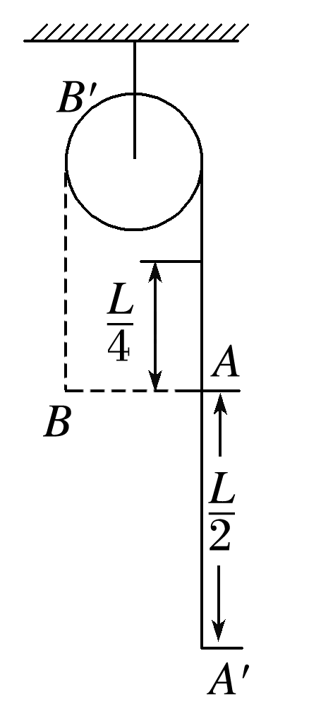
铁链由初始状态到刚离开滑轮时，等效于左侧铁链BB′部分移到AA′位置.
重力势能减少量为
ΔE_{p}＝$\frac{1}{2}$mg·$\frac{L}{2}$
由机械能守恒得：
$\frac{1}{2}$mv²＝$\frac{1}{2}$mg·$\frac{L}{2}$
则v＝$\sqrt{\frac{gL}{2}}$.
三、利用机械能守恒定律分析多过程问题
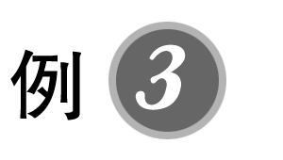(2019·启东中学高一下学期期中)如图3，光滑管状轨道ABC由直轨道AB和圆弧形轨道BC组成，二者在B处相切并平滑连接，O为圆心，O、A在同一条水平线上，OC竖直，一直径略小于圆管直径的质量为m的小球，用细线穿过管道与质量为M的物块连接，物块距离地面足够高，将小球由A点静止释放，当小球运动到B处时细线断裂，小球继续运动.已知弧形轨道的半径为R＝$\frac{8}{3}$ m，所对应的圆心角为53°，sin 53°＝0.8，cos 53°＝0.6，g＝10 m/s².
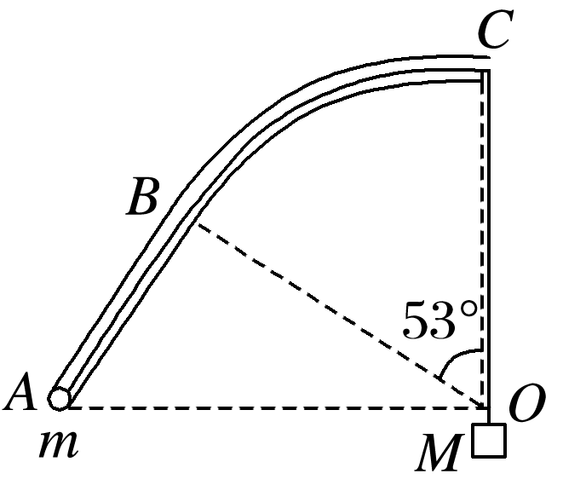
图3
(1)若M＝5m，求小球运动到B处时的速度大小；
(2)若M＝5m，求小球从C点抛出后下落高度h＝$\frac{4}{3}$ m时到C点的水平位移；
(3)M、m满足什么关系时，小球能够运动到C点？
答案 (1)2$\sqrt{7}$ m/s (2)$\frac{4}{3}$ m (3)M≥$\frac{20}{7}$m
解析 (1)小球从A到B：M、m系统机械能守恒
$\frac{1}{2}$(M＋m)v²＝Mgx_{AB}－mgx_{AB}sin 53°
在Rt△OAB中，得x_{AB}＝$\frac{R}{tan 53°}$，解得v＝2$\sqrt{7}$ m/s；
(2)小球从B到C，根据机械能守恒，有$\frac{1}{2}$mv²＝$\frac{1}{2}$mv_{C}²＋mgR(1－cos 53°)
小球离开C后做平抛运动，x＝v_{C}t
h＝$\frac{1}{2}$gt²
解得x＝$\frac{4}{3}$ m；
(3)小球从A到B：M、m组成的系统机械能守恒
$\frac{1}{2}$(M＋m)v_{B}²＝Mgx_{AB}－mgx_{AB}sin 53°
线断后，小球从B到C，v_{C}≥0
$\frac{1}{2}$mv_{C}²－$\frac{1}{2}$mv_{B}²＝－mgR(1－cos 53°)
联立解得M≥$\frac{20}{7}$m.
机械能守恒定律多与其他知识相结合进行综合命题，一般为多过程问题，难度较大.解答此类题目时一定要注意机械能守恒的条件，分析在哪个过程中机械能守恒，然后列式求解，不能盲目应用机械能守恒定律.
四、功能关系的理解与应用
功与能的关系：功是能量转化的量度，某种力做功往往与某一种具体形式的能量转化相联系，做了多少功，就有多少能量发生转化.具体功能关系如下表：
功 | 能量转化 | 关系式
重力做功 | 重力势能的改变 | W_{G}＝－ΔE_{p}
弹力做功 | 弹性势能的改变 | W_{F}＝－ΔE_{p}
合外力做功 | 动能的改变 | W_{合}＝ΔE_{k}
除重力、系统内弹力以外的其他力做功 | 机械能的改变 | W＝ΔE_{机}
两物体间滑动摩擦力对物体系统做功 | 机械能转化为内能 | F_{f}·x_{相对}＝Q

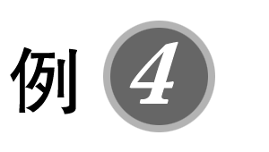如图4所示，在竖直平面内有一半径为R的圆弧轨道，半径OA水平、OB竖直，一个质量为m的小球自A的正上方P点由静止开始自由下落，小球沿轨道到达最高点B时恰好对轨道没有压力.已知AP＝2R，重力加速度为g，则小球从P到B的运动过程中( )
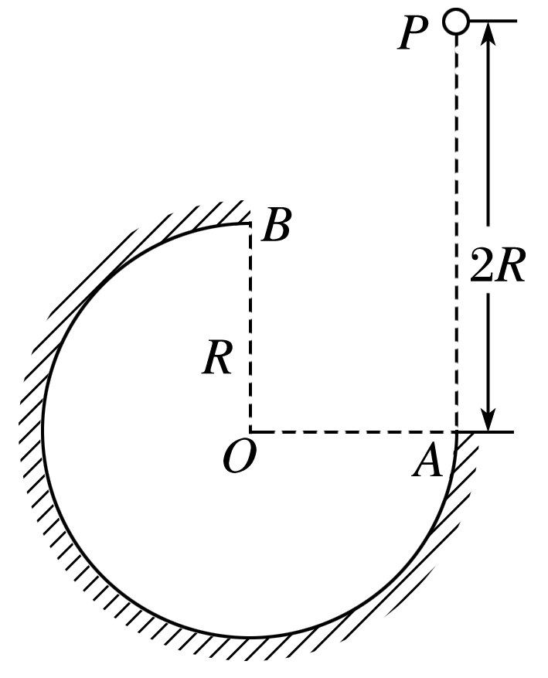
图4
A.重力做功2mgR
B.机械能减少mgR
C.合外力做功mgR
D.克服摩擦力做功$\frac{1}{2}$mgR
答案 D
解析 从P到B的过程中，小球下降的高度为R，则W_{G}＝mgR，选项A错误；小球到达B点时恰好对轨道没有压力，则有mg＝m，设摩擦力对小球做的功为W_{f}，从P到B的过程，由动能定理可得mgR＋W_{f}＝$\frac{1}{2}$mv_{B}²，联立以上两式解得：W_{f}＝－$\frac{1}{2}$mgR，即克服摩擦力做功$\frac{1}{2}$mgR，机械能减少$\frac{1}{2}$mgR，故B错误，D正确；根据动能定理知：W_{合}＝$\frac{1}{2}$mv_{B}²＝$\frac{1}{2}$mgR，故C错误.
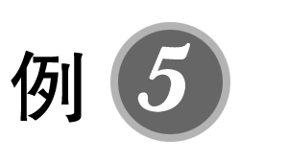(多选)如图5所示，木块静止在光滑水平桌面上，一子弹(可视为质点)水平射入木块的深度为d时，子弹与木块相对静止，在子弹入射的过程中，木块沿桌面移动的距离为x，木块对子弹的平均阻力为F_{f}，那么在这一过程中，下列说法正确的是( )
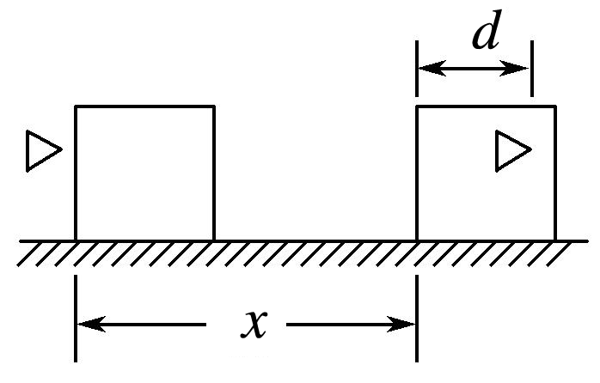
图5
A.木块的机械能增量为F_{f}x
B.子弹的机械能减少量为F_{f}(x＋d)
C.系统的机械能减少量为F_{f}d
D.系统的机械能减少量为F_{f}(x＋d)
答案 ABC
解析 木块机械能的增量等于子弹对木块的作用力F_{f} 做的功F_{f}x，A对；子弹机械能的减少量等于动能的减少量，即子弹克服阻力做的功F_{f}(x＋d)，B对；系统减少的机械能等于产生的内能，也等于摩擦力乘以相对位移，ΔE＝F_{f}d，C对，D错.
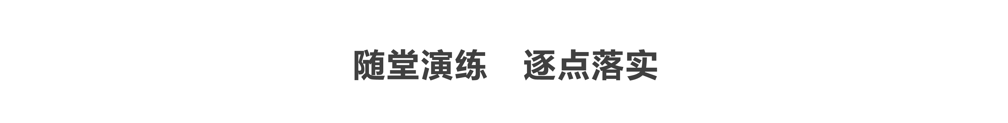
1.(功能关系)(多选)(2018·白水中学高一下学期期末)如图6所示，质量为m的物体(可视为质点)以某一速度从A点冲上倾角为30°的固定斜面，其运动的加速度大小为$\frac{3}{4}$g，此物体在斜面上上升的最大高度为h，则在这个过程中物体( )
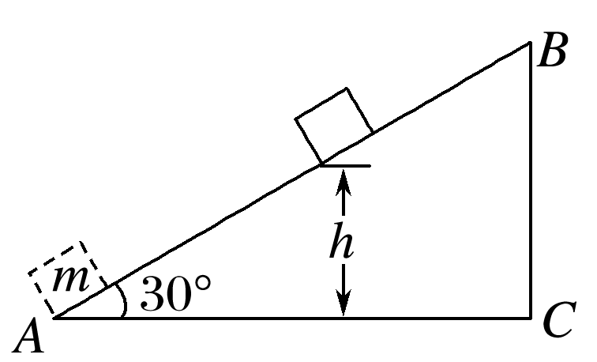
图6
A.重力势能增加了$\frac{3}{4}$mgh
B.克服摩擦力做功$\frac{1}{4}$mgh
C.动能损失了$\frac{3}{2}$mgh
D.机械能损失了$\frac{1}{2}$mgh
答案 CD
解析 这个过程中物体上升的高度为h，则重力势能增加了mgh，故A错误；加速度a＝$\frac{3}{4}$g＝$\frac{mgsin 30°＋Ff}{m}$，则摩擦力F_{f}＝$\frac{1}{4}$mg，物体在斜面上能够上升的最大高度为h，发生的位移为2h，则克服摩擦力做功W_{f}＝F_{f}·2h＝$\frac{1}{4}$mg·2h＝$\frac{mgh}{2}$，故B错误；由动能定理可知，动能损失量为ΔE_{k}＝F_{合}·2h＝m·$\frac{3}{4}$g·2h＝$\frac{3}{2}$mgh，故C正确；机械能的损失量为ΔE＝F_{f}x＝$\frac{1}{4}$mg·2h＝$\frac{1}{2}$mgh，故D正确.
2.(链条类机械能守恒问题)(2018·树德中学期末)如图7所示，一条长为L的柔软匀质链条，开始时静止在光滑梯形平台上，斜面上的链条长为x₀，已知重力加速度为g，L<BC，∠BCE＝α，斜面上链条长为x(x>x₀)时，链条的速度大小为________.(用x₀、x、L、g、α表示)
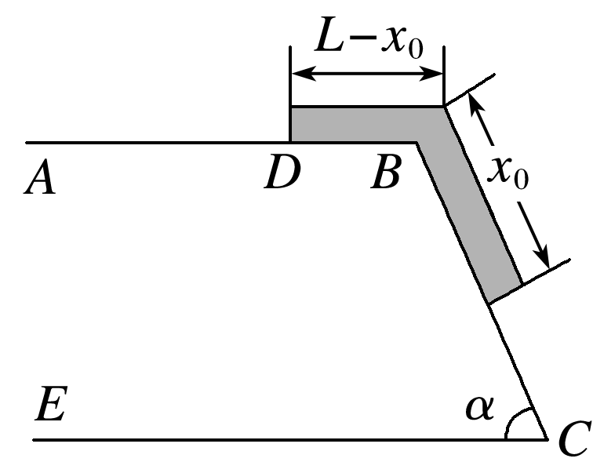
图7
答案 ()
解析 链条各部分和地球组成的系统机械能守恒，设链条的总质量为m，以AB面为零势能面，则
－$\frac{m}{L}$x₀g·$\frac{1}{2}$x₀sin α＝$\frac{1}{2}$mv²－$\frac{m}{L}$xg·$\frac{1}{2}$xsin α
解得v＝()
3.(系统机械能守恒的计算)(2018·正定中学期末考试)如图8所示，质量不计的硬直杆的两端分别固定质量均为m的小球A和B，它们可以绕光滑轴O在竖直面内自由转动.已知OA＝2OB＝2l，将杆从水平位置由静止释放.(重力加速度为g)
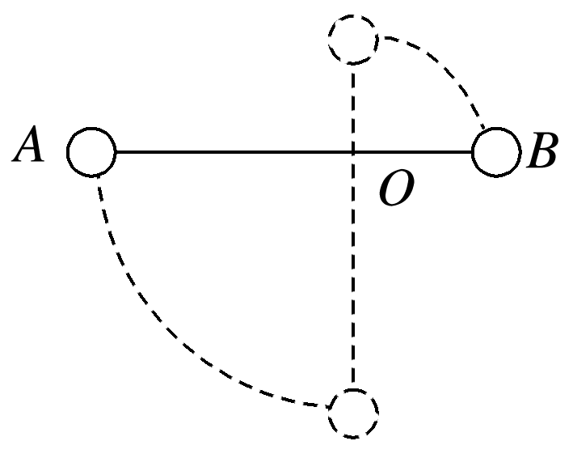
图8
(1)在杆转动到竖直位置时，小球A、B的速度大小分别为多少？
(2)在杆转动到竖直位置的过程中，杆对A球做了多少功？
(3)在杆刚转到竖直位置的瞬间，杆对B球的作用力为多大？是推力还是拉力？
答案 (1)$\frac{2\sqrt{10gl}}{5}$ $\frac{\sqrt{10gl}}{5}$ (2)－$\frac{6}{5}$mgl (3)$\frac{3}{5}$mg 推力
解析 (1)小球A和B及杆组成的系统机械能守恒.设转到竖直位置的瞬间A、B的速率分别为v_{A}、v_{B}，杆旋转的角速度为ω，有mg·2l－mgl＝$\frac{1}{2}$mv_{A}²＋$\frac{1}{2}$mv_{B}²
v_{A}＝2lω，v_{B}＝lω
联立解得v_{B}＝$\frac{\sqrt{10gl}}{5}$，v_{A}＝$\frac{2\sqrt{10gl}}{5}$
(2)对A球，由动能定理得mg·2l＋W＝$\frac{1}{2}$mv_{A}²
联立解得W＝－$\frac{6}{5}$mgl
(3)在杆刚转到竖直位置的瞬间，设杆对B球有向下的拉力F，根据向心力公式有
mg＋F＝m，解得F＝－$\frac{3}{5}$mg
负号表示杆对B球的作用力方向与假设方向相反，即向上，所以对B球的作用力为推力.
4.(系统机械能守恒的计算)(2018·许昌市高一下学期期末)如图9所示，一轻质竖直弹簧，下端与地面相连，上端与质量为m的物体A相连.弹簧的劲度系数为k，A处于静止状态，此时弹簧的弹性势能为E_{p}.一条不可伸长的轻绳绕过定滑轮，一端连接物体A，另一端连一轻质挂钩.开始时各段绳子都处于伸直状态，A上方的一段绳子沿竖直方向.现在挂钩上挂一质量为M的物体B并从静止状态释放.则当弹簧向上变为原长时，物体A和B的速度大小分别为多少？(已知重力加速度为g)
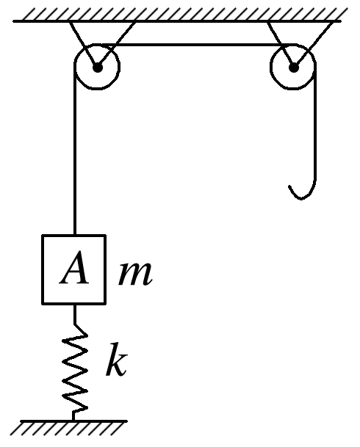
图9
答案 均为()()
解析 没有挂物体B时，设弹簧的压缩量为x，
对A，有：mg＝kx
解得：x＝$\frac{mg}{k}$
挂上物体B后，弹簧向上变为原长时，物体A和B的速度大小一样，设为v，从开始运动到弹簧变为原长的过程中，把A、B和弹簧组成的系统机械能守恒，有：
E_{p}＝$\frac{1}{2}$(m＋M)v²＋mgx－Mgx
解得：v＝()().
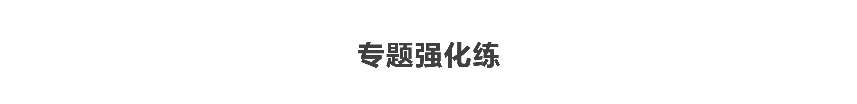
一、选择题
1.(多选)(2018·南京外国语学校期末)如图1所示，将一个内外侧均光滑的半圆形槽置于光滑的水平面上，槽的左侧有一固定的竖直墙壁(不与槽粘连).现让一小球自左端槽口A点的正上方由静止开始下落，从A点与半圆形槽相切进入槽内，则下列说法正确的是( )
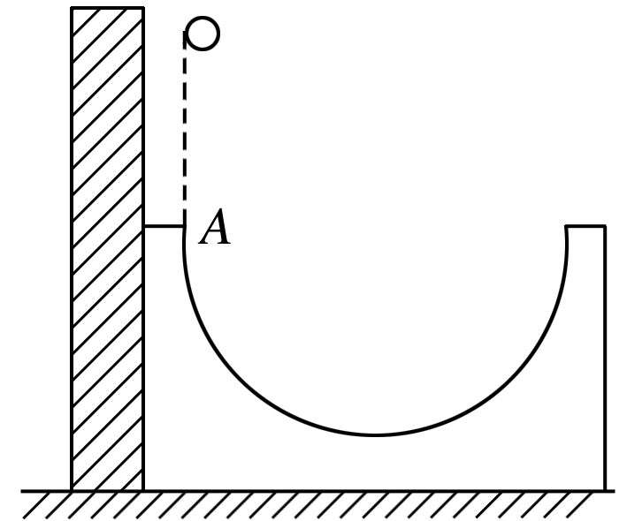
图1
A.小球在半圆形槽内运动的全过程中，只有重力对它做功
B.小球从A点向半圆形槽的最低点运动的过程中，小球的机械能守恒
C.小球从A点经最低点向右侧最高点运动的过程中，小球与半圆形槽组成的系统机械能守恒
D.小球从下落到从右侧离开半圆形槽的过程中，机械能守恒
答案 BC

2.(多选)如图2所示，光滑细杆AB、AC在A点连接，AB竖直放置，AC水平放置，两相同的中心有孔的小球M、N，分别套在AB和AC上，并用一不可伸长的细绳相连，细绳恰好被拉直，现由静止释放M、N，在N球碰到A点前的运动过程中，下列说法中正确的是( )
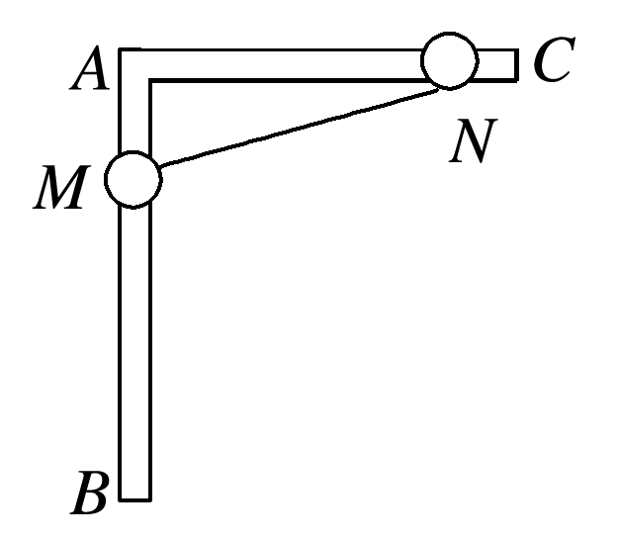
图2
A.M球的机械能守恒
B.M球的机械能减小
C.M和N组成的系统的机械能守恒
D.绳的拉力对N做负功
答案 BC
解析 因M下落的过程中细绳的拉力对M球做负功，对N球做正功，故M球的机械能减小，N球的机械能增加，但M和N组成的系统的机械能守恒，B、C正确，A、D错误.
3.(多选)(2019·济南市高一下期中)如图3所示，A和B两个小球固定在一根轻杆的两端，m_{B}＞m_{A}，此杆可绕穿过其中心的水平轴O无摩擦地转动.现使轻杆从水平位置无初速度释放，发现杆绕O沿顺时针方向转动，则杆从释放至转动90°的过程中( )
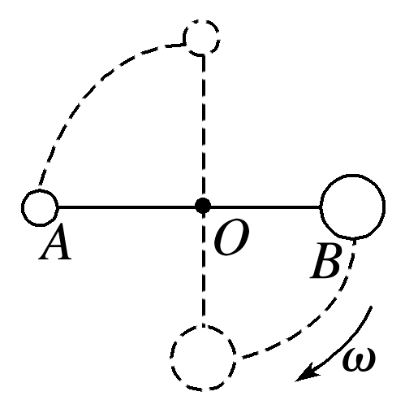
图3
A.B球的动能增加，机械能增加
B.A球的重力势能和动能增加
C.A球的重力势能和动能的增加量等于B球的重力势能的减少量
D.A球和B球的总机械能守恒
答案 BD
解析 A球运动的速度增大，高度增大，所以动能和重力势能都增大，故A球的机械能增加；B球运动的速度增大，所以动能增大，高度减小，所以重力势能减小；对于两球组成的系统，只有重力做功，系统的机械能守恒，因为A球的机械能增加，故B球的机械能减少，故A球的重力势能和动能的增加量与B球的动能的增加量之和等于B球的重力势能的减少量，故A、C错误，B、D正确.

4.(多选)(2018·厦门市高一下学期期末)如图4所示，质量为M的木块放在光滑的水平面上，质量为m的子弹(可视为质点)以速度v₀沿水平方向射入木块，并最终留在木块中与木块一起以速度v运动.若子弹相对木块静止时，木块前进距离为l，子弹进入木块的深度为d，木块对子弹的阻力F_{f}视为恒定，则下列关系式中正确的是( )
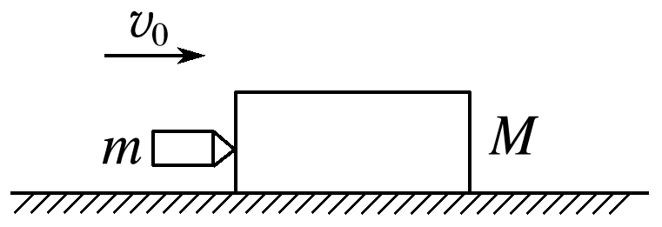
图4
A.F_{f}l＝$\frac{1}{2}$Mv²
B.F_{f}d＝$\frac{1}{2}$Mv²
C.F_{f}d＝$\frac{1}{2}$mv₀²－$\frac{1}{2}$(M＋m)v²
D.F_{f}(l＋d)＝$\frac{1}{2}$mv₀²－$\frac{1}{2}$mv²
答案 ACD
解析 画出运动过程示意图，从图中不难看出，当木块前进距离为l，子弹进入木块的深度为d时，子弹相对于地面发生的位移为l＋d.由牛顿第三定律知，子弹对木块的作用力大小也为F_{f}.
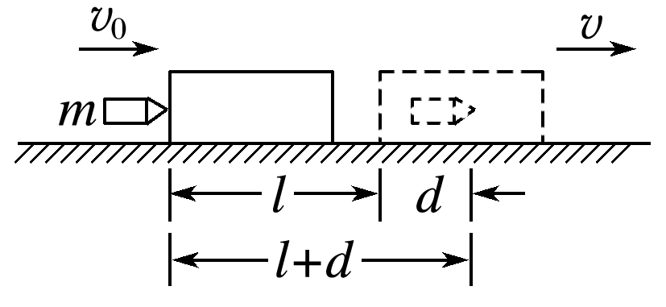
子弹对木块的作用力对木块做正功，由动能定理得
F_{f}·l＝$\frac{1}{2}$Mv²①
木块对子弹的作用力对子弹做负功，由动能定理得
－F_{f}·(l＋d)＝$\frac{1}{2}$mv²－$\frac{1}{2}$mv₀²②
由①②得F_{f}·d＝$\frac{1}{2}$mv₀²－$\frac{1}{2}$(M＋m)v²
所以，选项A、C、D正确.
5.如图5所示为低空跳伞表演，假设质量为m的跳伞运动员，由静止开始下落，在打开伞之前受恒定阻力作用，下落的加速度为$\frac{4}{5}$g，在运动员下落h的过程中，下列说法正确的是( )
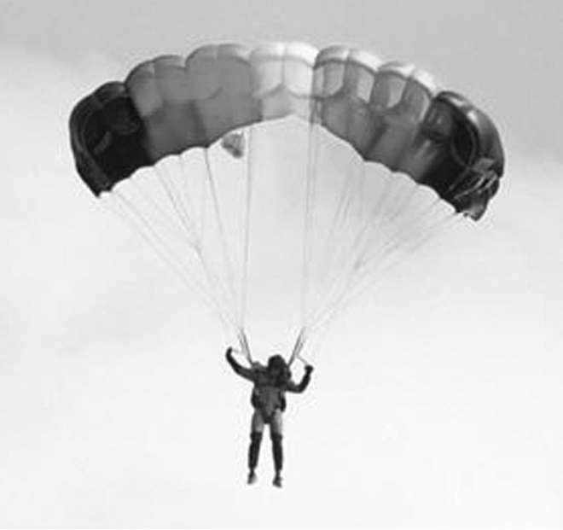
图5
A.运动员的重力势能减少了$\frac{4}{5}$mgh
B.运动员的动能增加了$\frac{4}{5}$mgh
C.运动员克服阻力所做的功为$\frac{4}{5}$mgh
D.运动员的机械能减少了$\frac{4}{5}$mgh
答案 B
解析 在运动员下落h的过程中，重力势能减少了mgh，故A错误；根据牛顿第二定律得，F_{合}＝ma＝$\frac{4}{5}$mg，则根据动能定理得，合力做功为W_{合}＝F_{合}h＝$\frac{4}{5}$mgh，则动能增加了$\frac{4}{5}$mgh，故B正确；合力做功等于重力做功与阻力做功的代数和，因为重力做功为mgh，则运动员克服阻力所做的功为$\frac{1}{5}$mgh，故C错误；重力势能减少了mgh，动能增加了$\frac{4}{5}$mgh，故运动员机械能减少了$\frac{1}{5}$mgh，故D错误.
6.(多选)某运动员采用蹲踞式起跑，在发令枪响后，左脚迅速蹬离起跑器，在向前加速的同时提升身体重心.如图6所示，假设该运动员的质量为m，在起跑时前进的距离s内，重心升高量为h，获得的速度为v，重力加速度为g，则此过程中( )
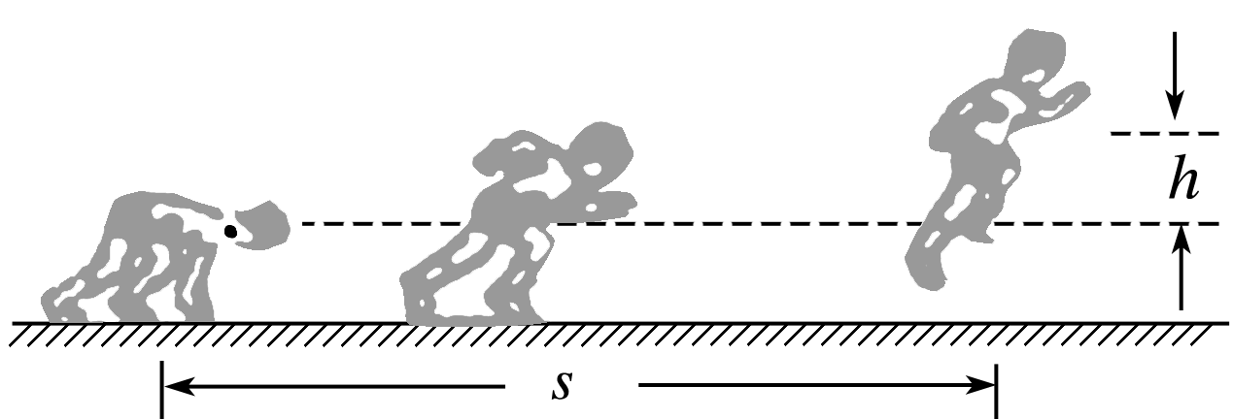
图6
A.运动员克服重力做功W_{G}＝mgh
B.运动员的机械能增加了$\frac{1}{2}$mv²
C.运动员的机械能增加了$\frac{1}{2}$mv²＋mgh
D.运动员对自身做功W＝$\frac{1}{2}$mv²＋mgh
答案 ACD
解析 运动员在此过程中重心升高量为h，获得的速度为v，故重力势能增加mgh，动能增加$\frac{1}{2}$mv²，则机械能增加$\frac{1}{2}$mv²＋mgh，A、C正确，B错误；运动员对自身做的功等于其机械能的增加量，D正确.
7.如图7所示，一根很长且不可伸长的柔软轻绳跨过光滑轻质定滑轮，轻绳两端各系一小球a和b，a球质量为m，静置于地面；b球质量为3m，用手托住，离地面高度为h，此时轻绳刚好拉紧，从静止开始释放b后，a能达到的最大高度为(b球落地后不反弹，不计空气阻力)( )
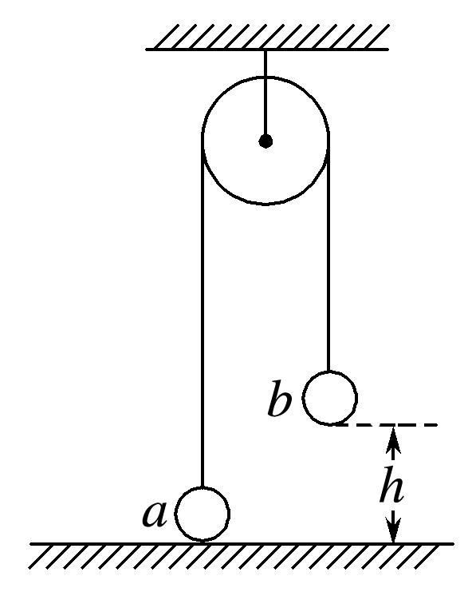
图7
A.h B.1.5h
C.2h D.2.5h
答案 B
解析 释放b后，在b到达地面之前，a向上加速运动，b向下加速运动，a、b组成的系统机械能守恒，设b落地瞬间速度为v，取地面所在平面为参考平面，则3mgh＝mgh＋$\frac{1}{2}$mv²＋$\frac{1}{2}$(3m)v²，可得v＝$\sqrt{gh}$；b落地后，a向上以速度v做竖直上抛运动，能够继续上升的高度h′＝$\frac{v2}{2g}$＝$\frac{h}{2}$.所以a能达到的最大高度为H＝h＋h′＝1.5h，B正确.
8.(2018·荆州中学期末)如图8所示，物体A、B通过细绳及轻质弹簧连接在光滑轻质定滑轮两侧，物体A、B的质量都为m.开始时细绳伸直，用手托着物体A使弹簧处于原长且A与地面的距离为h，物体B静止在地面上.放手后物体A下落，与地面即将接触时速度大小为v，此时物体B对地面恰好无压力，不计空气阻力，重力加速度为g，则下列说法正确的是( )
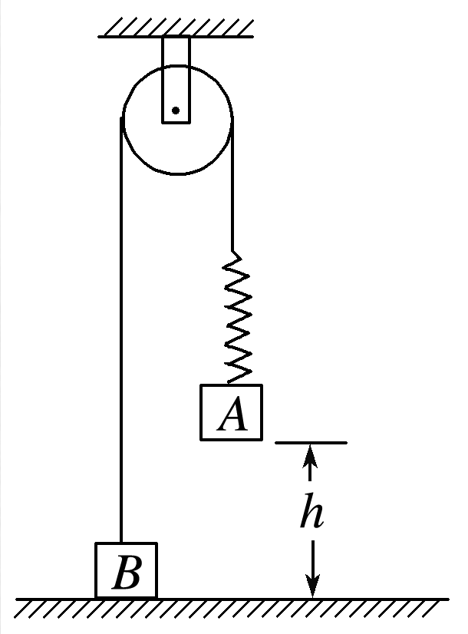
图8
A.弹簧的劲度系数为$\frac{mg}{h}$
B.此时弹簧的弹性势能等于mgh＋$\frac{1}{2}$mv²
C.此时物体B的速度大小也为v
D.此时物体A的加速度大小为g，方向竖直向上
答案 A
解析 由题意可知，此时弹簧所受的拉力大小等于物体B的重力，即F＝mg，弹簧伸长的长度为x＝h，由F＝kx得k＝$\frac{mg}{h}$，故A正确；A与弹簧组成的系统机械能守恒，则有mgh＝$\frac{1}{2}$mv²＋E_{p}，则弹簧的弹性势能E_{p}＝mgh－$\frac{1}{2}$mv²，故B错误；物体B对地面恰好无压力时，B的速度为零，故C错误；对A，根据牛顿第二定律有F－mg＝ma，又F＝mg，得a＝0，故D错误.
9.(多选)(2018·平顶山市高一下学期期末)如图9所示，绷紧的水平传送带始终以恒定速率v₁＝2 m/s顺时针运行，质量m＝2.0 kg的小物块从与传送带等高的光滑水平地面上的A处以初速度v₂＝4 m/s向左滑上传送带，若传送带足够长，已知物块与传送带间的动摩擦因数为0.4，g＝10 m/s²，下列判断正确的是( )
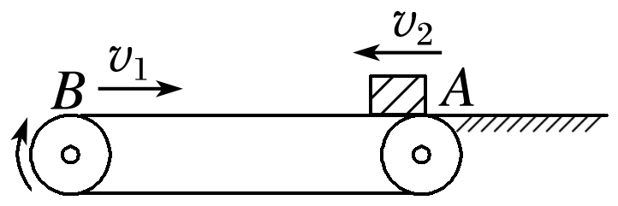
图9
A.物块离开传送带时的速度大小为2 m/s
B.物块离开传送带时的速度大小为4 m/s
C.摩擦力对物块做的功为－12 J
D.系统共增加了12 J的内能
答案 AC
解析 小物块先向左做匀减速直线运动，然后小物块向右做匀加速运动，当速度增加到与传送带速度相同时，以2 m/s向右做匀速运动，故A正确，B错误；根据动能定理，摩擦力对物块做的功等于物块动能的减少量：W＝$\frac{1}{2}$m(v₁²－v₂²)＝$\frac{1}{2}$×2.0×(2²－4²) J＝－12 J，故C正确；小物块先向左做匀减速直线运动，加速度大小为a＝μg＝4 m/s²，物块与传送带间的相对位移为：x₁＝$\frac{42－0}{2×4}$ m＋2×$\frac{4－0}{4}$ m＝4 m，小物块向右做匀加速运动时物块与传送带间的相对位移为：x₂＝$\frac{2－0}{4}$×2 m－$\frac{22－0}{2×4}$ m＝0.5 m，故系统增加的热量为：Q＝μmg(x₁＋x₂)＝0.4×2.0×10×(4＋0.5) J＝36 J，故D错误.
10.(多选)(2018·高邮中学高一下学期期末)如图10所示，在竖直平面内有一半径为R的四分之一圆弧轨道BC，与竖直轨道AB和水平轨道CD相切，轨道均光滑.现有长也为R的轻杆，两端固定质量均为m的相同小球a、b(可视为质点)，用某装置控制住小球a，使轻杆竖直且小球b与B点等高，然后由静止释放，杆将沿轨道下滑.设小球始终与轨道接触，重力加速度为g.则( )
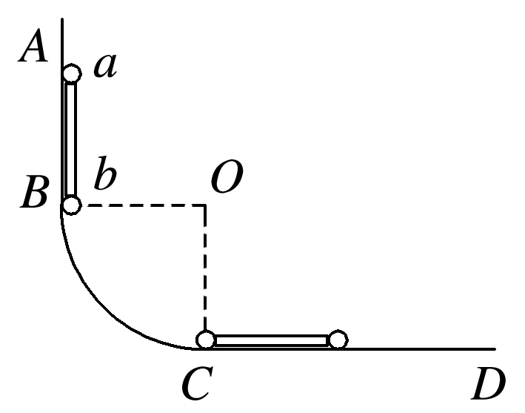
图10
A.下滑过程中a球和b球组成的系统机械能守恒
B.下滑过程中a球机械能守恒
C.小球a滑过C点后，a球速度为2$\sqrt{gR}$
D.从释放至a球滑过C点的过程中，轻杆对b球做功为$\frac{1}{2}$mgR
答案 AD
11.(拓展提升)(多选)(2018·天津三中期末考试)如图11所示，将质量为2m的重物悬挂在轻绳的一端，轻绳的另一端系一质量为m的环，环套在竖直固定的光滑直杆上，光滑的轻质定滑轮与直杆的距离为d，杆上的A点与定滑轮等高，杆上的B点在A点下方距离为d处.现将环从A点由静止释放，不计一切摩擦阻力，下列说法正确的是( )
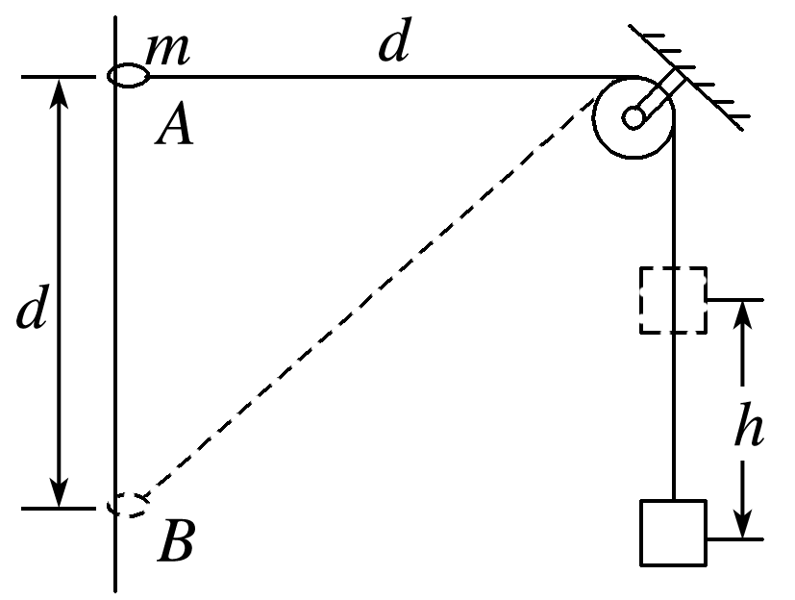
图11
A.环到达B点时，重物上升的高度为$\frac{d}{2}$
B.环到达B点时，环与重物的速度大小相等
C.环从A到B，环减少的机械能等于重物增加的机械能
D.环能下降的最大高度为$\frac{4}{3}$d
答案 CD
解析 环到达B点时，重物上升的高度h＝$\sqrt{2}$d－d＝($\sqrt{2}$－1)d，A错误；环到达B点时，环沿绳方向的分速度与重物速度大小相等，故环的速度大于重物的速度，B错误；因为环与重物组成的系统机械能守恒，所以环减少的机械能等于重物增加的机械能，C正确；设环能下降的最大高度为H，此时环与重物的速度均为零，重物上升的高度为h′＝$\sqrt{H2＋d2}$－d，由机械能守恒定律，得mgH＝2mg($\sqrt{H2＋d2}$－d)，解得H＝$\frac{4}{3}$d，D正确.
二、非选择题
12.(2018·黑龙江省实验中学高一下学期期末)如图12所示，质量都是m的物体A和B，通过轻绳跨过轻质定滑轮相连，斜面光滑，倾角为θ，不计绳子和滑轮之间的摩擦及空气阻力.开始时A物体离地的高度为h，B物体位于斜面的底端且与B相连的绳与斜面平行，用手托住A物体，A、B两物体均静止，重力加速度为g，撤去手后，求：
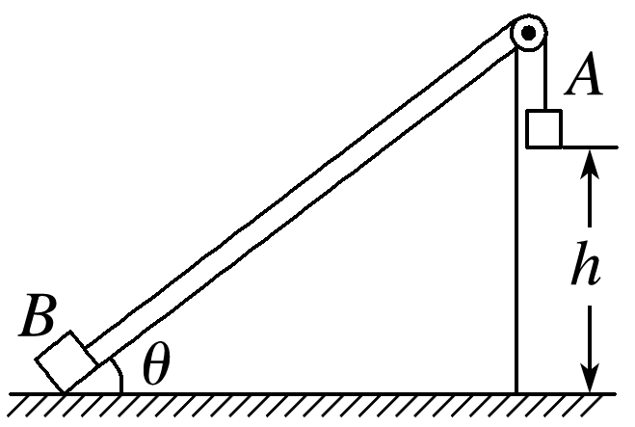
图12
(1)A物体将要落地时的速度多大？
(2)A物体落地后，B物体由于惯性将继续沿斜面上升，则B物体在斜面上的最远点离地的高度多大？
答案 (1)() (2)$\frac{1}{2}$h(1＋sin θ)
解析 (1)两物体组成的系统只有重力做功，故系统的机械能守恒，得：
mgh－mghsin θ＝$\frac{1}{2}$(m＋m)v²
解得：v＝()
(2)当A物体落地后，B物体由于惯性将继续上升，此时绳子松弛，对B物体而言，只有重力做功，故B物体的机械能守恒，设其上升的最远点离地的高度为H，根据机械能守恒定律得：$\frac{1}{2}$mv²＝mg(H－hsin θ)，解得H＝$\frac{1}{2}$h(1＋sin θ).
13.素有“陆地冲浪”之称的滑板运动深受广大青少年喜爱.如图13所示是由足够长的斜直轨道、半径R₁＝2 m的凹形圆弧轨道和半径R₂＝3.6 m的凸形圆弧轨道三部分组成的模拟滑板组合轨道.这三部分轨道依次平滑连接，且处于同一竖直平面内.其中M点为凹形圆弧轨道的最低点，N点为凸形圆弧轨道的最高点，凸形圆弧轨道的圆心O与M点在同一水平面上，一可视为质点、质量为m＝1 kg的滑板从斜直轨道上的P点无初速度滑下，经M点滑向N点，P点距水平面的高度h＝3.2 m，不计一切阻力，g取10 m/s².求：
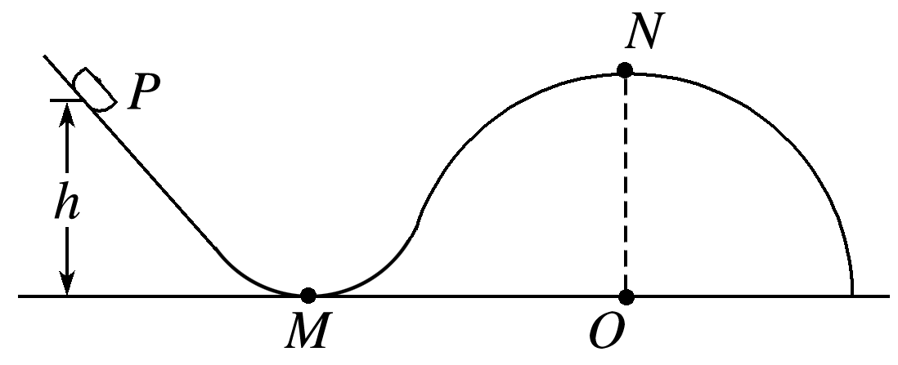
图13
(1)滑板滑至M点时的速度大小；
(2)滑板滑至M点时，轨道对滑板的支持力大小；
(3)若滑板滑至N点时对轨道恰好无压力，求滑板的下滑点P距水平面的高度.
答案 (1)8 m/s (2)42 N (3)5.4 m
解析 (1)对滑板由P点滑至M点，由机械能守恒得mgh＝$\frac{1}{2}$mv_{M}²，解得v_{M}＝8 m/s.
(2)对滑板滑至M点时受力分析，由牛顿第二定律得
F_{N}－mg＝m，解得F_{N}＝42 N.
(3)滑板滑至N点时对轨道恰好无压力，则有
mg＝m，则v_{N}＝6 m/s
滑板从P点到N点机械能守恒，则有
mgh′＝mgR₂＋$\frac{1}{2}$mv_{N}²，解得h′＝5.4 m.

